

ASOCIÁCIA SLOVENSKÝCH FILMOVÝCH KLUBOV
Brnianska 33, 811 04 Bratislava, Tel: 02/5465 2018-19, fax: 02/5465 2017
INTERNET: http://www.asfk.sk, E-mail: asfk@stonline.sk
uvádza americký film

NA VÝCHOD OD RAJA
(East of Eden)

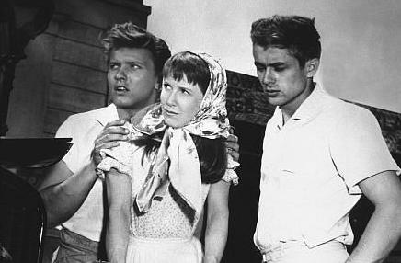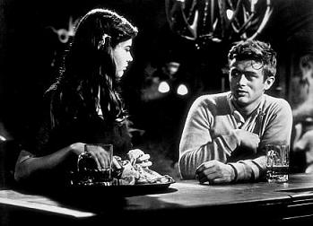

Monopol: AČFK/ASFK
Premiéra v SR: 14. 9. 2006 (Projekt 100 2006)
Rok výroby: 1955
Doporučená prístupnosť: MN 15
Formát: 35 mm, ŠUP, far., 117 min.
Žáner: psychologická dráma
Kinodistribúcia: ASFK od 14. 9. 2006 do 12. 1. 2011
Produkcia: Warner Bros., First National

Réžia: Elia Kazan, Námet: John Steinbeck – román. Scenár: Paul Osborn. Kamera: Ted McCord. Hudba: Leonard Rosenman. Strih: Owen Marks. Hrajú: Julie Harris (Abra), James Dean (Cal Trask), Raymond Massey (Adam Trask), Burl Ives (Sam), Richard Davalos (Aron Trask), Jo Van Fleet (Kate), Albert Dekker (Will Hamilton), Lois Smith (Anne), Harold Gordon (Gustav Albrecht) a ďalší

Film nedávno zosnulého amerického režiséra Eliu Kazana (Amerika, Amerika, Tichá dohoda, Posledný magnát) je moderným stvárnením starozákonného príbehu o Kainovi a Ábelovi vychádzajúcim z rovnomennej predlohy amerického prozaika Johna Steinbecka. Dej je zasadený na rodinnú farmu v strednej Kalifornii v čase vstupu USA do 1. svetovej vojny roku 1917 a zobrazuje konflikt bratov - dvojičiek, súťažiacich o priazeň puritánskeho otca Adama, ale aj o srdce krásnej Abry.
Príbeh filmu spracúva približne jednu tretinu motívov Steinbeckovho monumentálneho opusu, no sám spisovateľ považoval Kazanovu snímku za vernú adaptáciu. Idol päťdesiatych rokov James Dean stvárnil vo filme svoju prvú hlavnú úlohu. Jeho Cal sa stal nadčasovou inkarnáciou vzdoru zmätených rebelov, frustrovaných rodičmi, dospievaním i samotným životom.
Ocenenia: Cena za najlepší dramatický film – MFF Cannes 1955; Oscar za vedľajšiu ženskú hereckú úlohu (Jo Van Fleet) a nominácie za scenár, réžiu, najlepšieho herca (James Dean); Zlatý glóbus – najlepší film/dráma

Filmové spracovane románu Johna Steinbecka Na východ od raja v rovnomennom filme Eliu Kazana mnohé z pôvodného rozsiahleho Steinbeckovho románu vynecháva, no v koncentrovanom výraze sprostredkúva jeho hlavné myšlienkové posolstvo, pre ktoré je metaforicky prepracovaný biblický motív dvoch bratov - Kaina a Ábela – iba neodmysliteľným pozadím. V každom prípade však práve tento príbeh uľahčujúcim pochopenie postáv románu i filmu. Vekmi prestupujúci motív prijatého a neprijatého daru, opätovanej a neopätovanej otcovskej lásky, je pre oboch tvorcov zároveň podkladom pre hlbšiu filozofickú otázku dobra a zla, viny a neviny, ale aj otázku, ktorá sa týka drámy každodenného života obyčajných ľudí či už na začiatku minulého storočia, alebo v súčasnosti. Práve všeľudská hĺbka problému ho približuje aj dnešnému divákovi.
Oliver Bakoš: Staré hriechy v Salinas - Film.sk 9/2006 – Zvláštne vydanie Projekt 100 - 2006

Elia Kazan
(vl. menom Elia Kazanjoglous)
* 7. 9. 1909, Carihrad, Osmanská ríša – dnes Konstantinopol, Turecko
† 28. 9. 2003, New York, New York, USA
Americký režisér, producent a dramatik gréckeho pôvodu. Po štúdiách na Yale začínal ako divadelný herec a neskôr i režisér (získal tri ceny Tony). V roku 1947 založil v New Yorku s Lee Strasbergom hereckú školu Actors‘ Studio, uprednostňujúcu Stanislavského metódu hereckej práce. I vďaka nej sa pod jeho pedagogickým a následne režijným vedením stali v polovici 50. rokov minulého storočia hviezdy z Jamesa Deana a Marlona Branda. Kazan získal dvoch Oscarov za réžiu (Džentlmenská dohoda a V prístave). V 60. rokoch nadviazal na tieto úspechy autobiograficky ladeným filmom Amerika, Amerika a adaptáciou vlastného románu Tichá dohoda. V roku 1998 mu udelili Čestného Oscara, čo rozhnevalo mnohých z filmovej branže, kvôli jeho účasti na "hone na čarodejnice“ v 50. rokoch.

Filmy (len ako režisér) - 1937: The People of the Cumberland (Ľudia z Cumberlandu); 1945: A Tree Grows in Brooklyn (V Brooklyne rastie strom); 1947: Bumerang (Boomerang!); Gentleman's Agreement (Džentlmenská dohoda – TV); The Sea of Grass (More trávy); 1949: Pinky; 1950: Panic in the Streets (Panika v uliciach); 1951: A Streetcar Named Desire (Tramvaj do stanice Touha – TV); 1952: Viva Zapata! (Viva Zapata! – V); 1953: Man on a Tightrope (Muž na lane); 1954: On the Waterfront (V prístave – V); 1955: Na východ od raja (East of Eden); 1956: Baby Doll (Baby Doll – TV); 1957: Face in the Crowd (Tvár v dave); 1960: Divoká rieka (Wild River); 1961: Trblietanie v tráve (Splendor in the Grass); 1963: Amerika, Amerika (America, America); 1969: Tichá dohoda (The Arrangement); 1972: Hostia (The Visitors); 1976: The Last Tycoon (Posledný magnát - TV).

